附件1
106年度全民國防左營軍區故事館
徵文比賽報名表暨投稿作品
投稿者姓名 | 林秉濬 | 學校 | 舊城國小
左營軍區故事館參觀照片
說明：
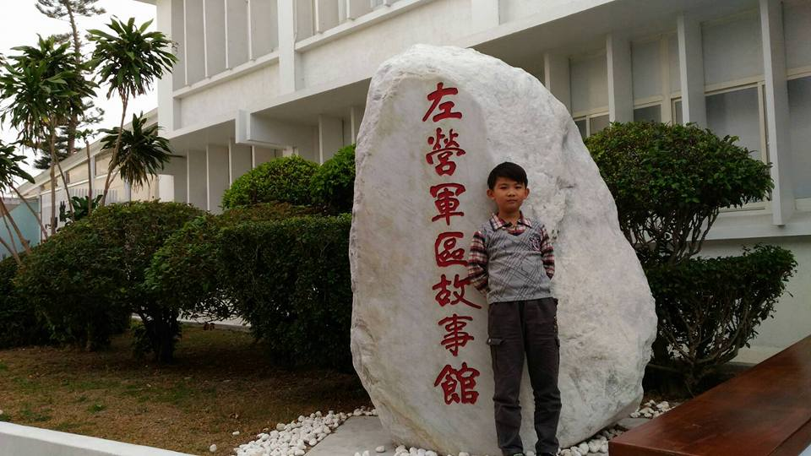
投稿題目：特別的一天
今天真是特別的一天，我們來到軍區圖書館參觀，一進館內第一眼就有百年歷史的潛水衣，另外一邊有海軍館模型，模型做的很精緻，也有大螢幕，播放了影片，影片播放中的艦艇出巡，神奇的是模型上的船也跟著移動了，像變魔術般神奇。
上了二樓，第一個看到的是掃瞄器，我掃瞄了軍艦和戰鬥機，各式各樣的軍艦外型超級帥，還有些戰鬥機造型獨特，但是過去曾轟炸過左營，所以我內心不太喜歡它，覺得有點令人害怕！
摩斯密碼也很特別，我本來不會玩，經過導覽員講解，在試著嘗試後就會玩了，不管是什麼題目，我一定會想辦法完成，並努力不會出錯，是十分有挑戰性的遊戲。
回到家無時無刻我都很懷念那個地方，下次有機會一定要再去參觀，收藏著軍史與眷村的珍藏紀錄，值得大家都去參觀喔!

（表格請自行延伸）

